Ситуация 1
Ты общаешься в социальной сети со своими друзьями. Неожиданно от незнакомого тебе человека приходит сообщение: «Привет, у тебя отличные фото! Только у меня все равно круче! Жми скорее сюда!». Предлагается перейти по ссылке для просмотра фотографий. Как следует поступить в данной ситуации?

Ситуация 2
Ты находишься в сети Интернет, изучаешь сайты с информацией о далеких планетах. Вдруг наталкиваешься на сайт, который предлагает составить твой личный гороскоп. Ты переходишь по ссылке, отвечаешь на все предложенные вопросы. В конце опроса тебе предлагается ввести номер мобильного телефона. Какими будут твои действия? Почему?

Ситуация 3
Тебе позвонил друг и сообщил, что увидел в Интернет сообщение о срочном сборе средств для больного ребенка. Деньги предлагается перевести на счет указанного мобильного телефона или на электронный кошелек. Твой друг настаивает на помощи ребенку. Какими будут твои действия? Почему?
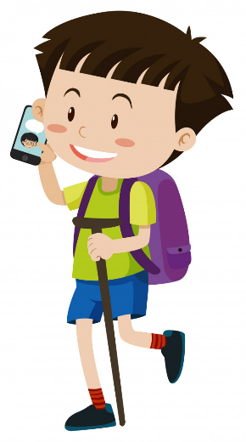

Ситуация 4
Во время общения в социальной сети тебе приходит сообщение: «Привет! Мы с тобой как-то виделись у наших общих друзей. Решил тебя найти в сетях. Классная у тебя страничка! Может пойдем вечером гулять?» Как ты поступишь в этой ситуации? Почему?

Могут ли вредоносные программы украсть вашу переписку с друзьями?

Можно ли скачивать игры с неизвестных сайтов?

Можно ли открывать письма от неизвестного вам человека, если он предлагает перейти по определенной ссылке, чтобы посмотреть фотографии, картинки?

Нужно ли советоваться с родителями, если незнакомый человек предлагает совершить какие-либо действия (скачать игру, посмотреть видеоролик)?

Все ли сайты в интернете безопасны?

Можно ли использовать сеть Интернет безо всяких опасений?

Может ли общение в социальных сетях принести вам какой-нибудь вред?

Можно ли рассказывать о себе и друзьях незнакомым людям в сети Интернет?

Вы познакомились с другом в сети Интернет и оказалось, что вы из одного города. Он зовет вас на встречу. Можно ли идти на встречу без предупреждения родителей?

Если в Интернете ты решил скачать картинку, игру или мелодию, а тебя просят отправить СМС, можно ли это делать?

